

OBEC STARÉ SEDLIŠTĚ
Zastupitelstvo obce Staré Sedliště
Obecně závazná vyhláška obce č. 1/2022

kterou se vydává požární řád obce

Zastupitelstvo obce Staré Sedliště se na svém zasedání konaném dne 10. 3. 2022 usneslo vydat na základě § 29 odst. 1 písm. o) bod 1 zákona č. 133/1985 Sb., o požární ochraně, ve znění pozdějších předpisů (dále jen „zákon o požární ochraně“), a v souladu s § 10 písm. d) a § 84 odst. 2 písm. h) zákona č. 128/2000 Sb., o obcích (obecní zřízení), ve znění pozdějších předpisů, tuto obecně závaznou vyhlášku (dále jen „vyhláška“):

Čl. 1
Úvodní ustanovení

- Tato vyhláška upravuje organizaci a zásady zabezpečení požární ochrany v obci.

- Při zabezpečování požární ochrany spolupracuje obec zejména s hasičským záchranným sborem kraje, občanskými sdruženími a obecně prospěšnými společnostmi působícími na úseku požární ochrany.

Čl. 2
Vymezení činnosti osob pověřených zabezpečováním požární ochrany v obci

- Ochrana životů, zdraví a majetku občanů před požáry, živelními pohromami a jinými mimořádnými událostmi na území obce Staré Sedliště (dále jen „obec“) je zajištěna jednotkou sboru dobrovolných hasičů obce (dále jen „JSDH obce“) podle čl. 6 této vyhlášky a dále jednotkami požární ochrany uvedenými v příloze č. 1 této vyhlášky.

- K zabezpečení úkolů na úseku požární ochrany byly na základě usnesení zastupitelstva obce dále pověřeny tyto orgány obce:
- zastupitelstvo obce - projednáním stavu požární ochrany v obci minimálně 1 x za 12 měsíců nebo vždy po závažné mimořádné události mající vztah k zajištění požární ochrany v obci,
- starosta - zabezpečováním pravidelných kontrol dodržování předpisů a plnění povinností obce na úseku požární ochrany vyplývajících z její samostatné působnosti, a to minimálně 1 x za 12 měsíců.

Čl. 3
Podmínky požární bezpečnosti při činnostech a v objektech se zvýšeným nebezpečím vzniku požáru se zřetelem na místní situaci

Obec nestanoví se zřetelem na místní situaci žádné činnosti ani objekty se zvýšeným nebezpečím vzniku požáru ani podmínky požární bezpečnosti vztahující se k takovým činnostem či objektům.

Čl. 4
Způsob nepřetržitého zabezpečení požární ochrany v obci

- Přijetí ohlášení požáru, živelní pohromy či jiné mimořádné události na území obce je zabezpečeno systémem ohlašoven požárů uvedených v čl. 7.

- Ochrana životů, zdraví a majetku občanů před požáry, živelními pohromami a jinými mimořádnými událostmi na území obce je zabezpečena jednotkami požární ochrany uvedenými v čl. 5 a v příloze č. 1 vyhlášky.

Čl. 5
Kategorie jednotky sboru dobrovolných hasičů obcí, její početní stav a vybavení

- Obec zřídila následující JSDH obce, jejíž kategorie, početní stav a vybavení jsou uvedeny v příloze č. 2 vyhlášky:
- JSDH obce Staré Sedliště,
- JSDH obce Nové Sedliště.

- Členové JSDH obce Staré Sedliště se při vyhlášení požárního poplachu dostaví ve stanoveném čase do hasičské stanice JSDH obce na adrese Staré Sedliště č.p. 359, anebo na jiné místo, stanovené velitelem jednotky.

- Členové JSDH obce Nové Sedliště se při vyhlášení požárního poplachu dostaví ve stanoveném čase do hasičské zbrojnice na adrese Nové Sedliště č.p. 135, anebo na jiné místo, stanovené velitelem jednotky.

Čl. 6
Přehled o zdrojích vody a dalších zdrojů pro hašení požárů a podmínky jejich trvalé použitelnosti

- Vlastník nebo uživatel zdrojů vody pro hašení požárů je povinen tyto udržovat v takovém stavu, aby bylo umožněno použití požární techniky a čerpání vody pro hašení požárů.

- Zdroje vody pro hašení požárů jsou stanoveny v nařízení kraje. Zdroje vody pro hašení požárů na území obce jsou uvedeny v příloze č. 3 vyhlášky.

- Čerpací stanoviště pro požární techniku a vhodné směry příjezdu ke zdrojům vody jsou vyznačeny v plánku v příloze č. 3 vyhlášky, který se v jednom vyhotovení předává jednotce požární ochrany uvedené v čl. 5 a jednotce Hasičského záchranného sboru Plzeňského kraje.

- Obec nad rámec nařízení kraje nestanovila další zdroje vody pro hašení požárů.

Čl. 7
Seznam ohlašoven požárů a dalších míst, odkud lze hlásit požár, a způsob jejich označení

- Obec zřídila následující ohlašovnu požárů, která je trvale označena tabulkou „Ohlašovna požárů”:

budova obecního úřadu na adrese Staré Sedliště 359, tel.: 374 787 752.

- Dalšími místy zřízenými obcí, odkud lze hlásit požár a která jsou trvale označena tabulkou „Zde hlaste požár” nebo symbolem telefonního čísla „150” či „112“, jsou:

- rodinný dům, Úšava 5 - tel.: 374 787 753,
- rodinný dům, Mchov 33 - tel.: 374 787 786,
- rodinný dům, Nové Sedliště 55 - tel.: 374 796 262,
- rodinný dům, Labuť 17 - tel.: 374 796 014.

- K ohlášení požáru může být použit každý mobilní telefon, dále soukromý nebo veřejný telefon napojený na veřejnou telefonní síť.

Čl. 8
Způsob vyhlášení požárního poplachu

Vyhlášení požárního poplachu v obci se provádí,
- signálem „POŽÁRNÍ POPLACH“, který je vyhlašován přerušovaným tónem sirény po dobu jedné minuty (25 sec. tón - 10 sec. pauza - 25 sec. tón) nebo

- signálem „POŽÁRNÍ POPLACH“, vyhlašovaným elektronickou sirénou (napodobuje hlas trubky, troubící tón HO-ŘÍ, HO-ŘÍ) po dobu jedné minuty (je jednoznačný a nezaměnitelný s jinými signály),

- pomocí určených mobilních telefonů (zavoláním nebo SMS), které se nachází u členů JSDHO,

- v případě poruchy technických zařízení pro vyhlášení požárního poplachu se požární poplach v obci vyhlašuje obecním rozhlasem, dopravním prostředkem vybaveným audiotechnikou, ruční sirénou, trubkou, zvonem apod.

Čl. 9
Seznam sil a prostředků jednotek požární ochrany

Seznam sil a prostředků jednotek požární ochrany podle výpisu z požárního poplachového plánu Plzeňského kraje je uveden v příloze č. 1 vyhlášky.

Čl. 10
Zrušovací ustanovení

Touto vyhláškou se ruší obecně závazná vyhláška č. 2/2011 ze dne 16. prosince 2011.

Čl. 11
Účinnost

Tato vyhláška nabývá účinností počátkem patnáctého dne následujícího po dni jejího vyhlášení.

___________________ |  | ___________________
Jiří Vacek |  | Mgr. Jitka Valíčková
místostarosta |  | starostka

Seznam příloh:

Příloha č. 1 k obecně závazné vyhlášce č. 1/2022, kterou se vydává požární řád
Seznam sil a prostředků jednotek požární ochrany z požárního poplachového plánu Plzeňského kraje.

Příloha č. 2 k obecně závazné vyhlášce č. 1/2022, kterou se vydává požární řád
Požární technika a věcné prostředky požární ochrany JSDH obce.

Příloha č. 3 k obecně závazné vyhlášce č. 1/2022, kterou se vydává požární řád
- Přehled zdrojů vody (výpis z nařízení kraje + stanovené zdroje vody nad rámec tohoto nařízení kraje).
- Plánek obce s vyznačením zdrojů vody pro hašení požárů, čerpacích stanovišť a směru příjezdu k nim.

Vyvěšeno dne:

Sejmuto dne:

Příloha č. 1 k obecně závazné vyhlášce č. 1/2022, kterou se vydává požární řád

Seznam sil a prostředků jednotek požární ochrany z požárního poplachového plánu Plzeňského kraje

- Seznam sil a prostředků jednotek požární ochrany pro první stupeň poplachu obdrží ohlašovny požárů obce a právnické osoby a podnikající fyzické osoby, které zřizují jednotku požární ochrany.

- V případě vzniku požáru nebo jiné mimořádné události jsou pro poskytnutí pomoci na území obce určeny podle I. stupně požárního poplachu následující jednotky požární ochrany:

Jednotky požární ochrany v I. stupni požárního poplachu
obec STARÉ SEDLIŠTĚ
 | První jednotka požární ochrany | Druhá jednotka požární ochrany | Třetí jednotka požární ochrany | Čtvrtá jednotka požární ochrany
Název jednotek požární ochrany | HZS PK  PS Tachov | JSDH  Staré Sedliště | HZS PK  PS Tachov | JSDH Tachov
Kategorie jednotek požární ochrany nebo minimální počty a vybavení hasičské stanice HZS | JPO I | JPO V | JPO I | JPO III

Jednotky požární ochrany v I. stupni požárního poplachu
obec ÚŠAVA
 | První jednotka požární ochrany | Druhá jednotka požární ochrany | Třetí jednotka požární ochrany | Čtvrtá jednotka požární ochrany
Název jednotek požární ochrany | HZS PK  PS Tachov | HZS PK  PS Tachov | JSDH  Staré Sedliště | JSDH Tachov
Kategorie jednotek požární ochrany nebo minimální počty a vybavení hasičské stanice HZS | JPO I | JPO I | JPO V | JPO III

Jednotky požární ochrany v I. stupni požárního poplachu
obec LABUŤ
 | První jednotka požární ochrany | Druhá jednotka požární ochrany | Třetí jednotka požární ochrany | Čtvrtá jednotka požární ochrany
Název jednotek požární ochrany | HZS PK  PS Tachov | HZS PK  PS Tachov | JSDH  Staré Sedliště | JSDH Přimda
Kategorie jednotek požární ochrany nebo minimální počty a vybavení hasičské stanice HZS | JPO I | JPO I | JPO V | JPO III

Jednotky požární ochrany v I. stupni požárního poplachu
obec MCHOV
 | První jednotka požární ochrany | Druhá jednotka požární ochrany | Třetí jednotka požární ochrany | Čtvrtá jednotka požární ochrany
Název jednotek požární ochrany | HZS PK  PS Tachov | JSDH  Staré Sedliště | HZS PK  PS Tachov | JSDH Přimda
Kategorie jednotek požární ochrany nebo minimální počty a vybavení hasičské stanice HZS | JPO I | JPO V | JPO I | JPO III

Jednotky požární ochrany v I. stupni požárního poplachu
obec NOVÉ SEDLIŠTĚ
 | První jednotka požární ochrany | Druhá jednotka požární ochrany | Třetí jednotka požární ochrany | Čtvrtá jednotka požární ochrany
Název jednotek požární ochrany | HZS PK  PS Tachov | JSDH  Nové Sedliště | HZS PK  PS Tachov | JSDH Přimda
Kategorie jednotek požární ochrany nebo minimální počty a vybavení hasičské stanice HZS | JPO I | JPO V | JPO I | JPO III

Pozn.:
HZS – hasičský záchranný sbor,
PK – Plzeňský kraj,
JPO – jednotka požární ochrany (příloha k zákonu o požární ochraně),
JSDH – jednotka sboru dobrovolných hasičů,
PS – požární stanice,
Stupně poplachu – viz § 20 a násl. vyhlášky č. 328/2001 Sb., o některých podrobnostech zabezpečení integrovaného záchranného systému, ve znění pozdějších předpisů.

Příloha č. 2 k obecně závazné vyhlášce č. 1/2022, kterou se vydává požární řád

Požární technika a věcné prostředky požární ochrany JSDH obce

Název jednotek požární ochrany | Kategorie JPO | Požární technika a věcné prostředky  požární ochrany | Počet členů
JSDH Staré Sedliště | JPO V | 1 x CAS 20/2000/120 - M1R - Renault  1 x PMS 12  1 x motorová pila - Stihl  1 x motorové kalové čerpadlo - Honda  1 x elektrocentrála - Heron | 13
JSDH Nové Sedliště | JPO V | 1 x DA - L1Z - Ford Tranzit  1 x DA 12 - L1Z - Avia 31  1 x PMS 12  1 x motorová pila - Stihl  1 x motorové kalové čerpadlo - Heron | 11

Pozn.:
CAS – cisternová automobilová stříkačka,
DA – dopravní automobil,
PMS – přívěsná motorová stříkačka.

Příloha č. 3 k obecně závazné vyhlášce č. 1/2022, kterou se vydává požární řád

- Přehled zdrojů vody určených pro hašení požárů z nařízení kraje

Typ zdroje vody | Název | Kapacita | Čerpací stanoviště | Využitelnost
obec STARÉ SEDLIŠTĚ
přirozené | rybník Sedliště  číslo parcely: 2472 | 10000 m³ | na hrázi | celoroční
přirozené | rybník v obci  číslo parcely: 2444 | 1200 m³ | na hrázi | celoroční
obec ÚŠAVA
přirozené | rybník v obci  číslo parcely: 26/1 | 15 m³ | na hrázi | celoroční
přirozené | rybník u silnice č. 198  číslo parcely: 3 | 1500 m³ | na hrázi | celoroční
obec LABUŤ
přirozené | Labuťský rybník  číslo parcely: 793 | 10000 m³ | na hrázi | celoroční
obec MCHOV
přirozené | rybník v obci  číslo parcely: 1665/57 | 3500 m³ | na hrázi | celoroční
přirozené | rybník u silnice č. 19850  číslo parcely: 1658/7 | 3000 m³ | na hrázi | celoroční
obec NOVÉ SEDLIŠTĚ
přirozené | rybník v obci  číslo parcely: 446/1 | 3000 m³ | na hrázi | celoroční

- Plánek obce s vyznačením zdrojů vody pro hašení požárů, čerpacích stanovišť a směru příjezdu k nim

STARÉ SEDLIŠTĚ
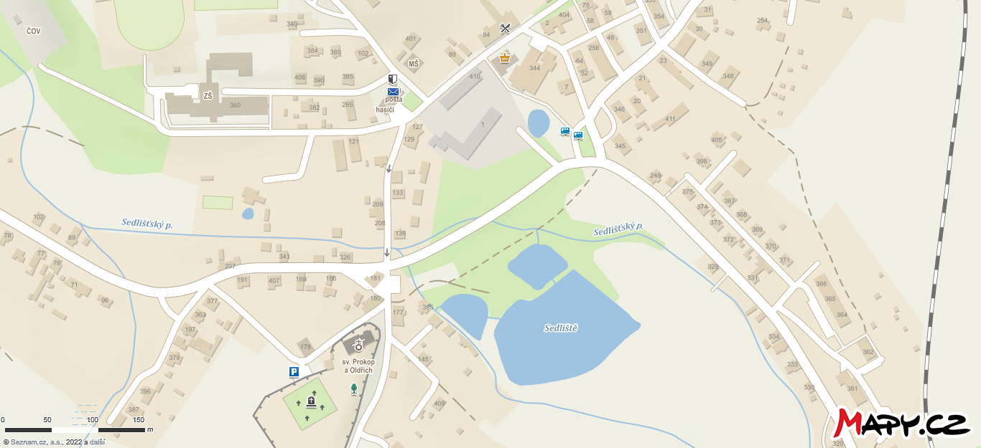Staré Sedliště: 1 - rybník Sedliště - 10000 m³, 2 - rybník v obci - 1200 m³.

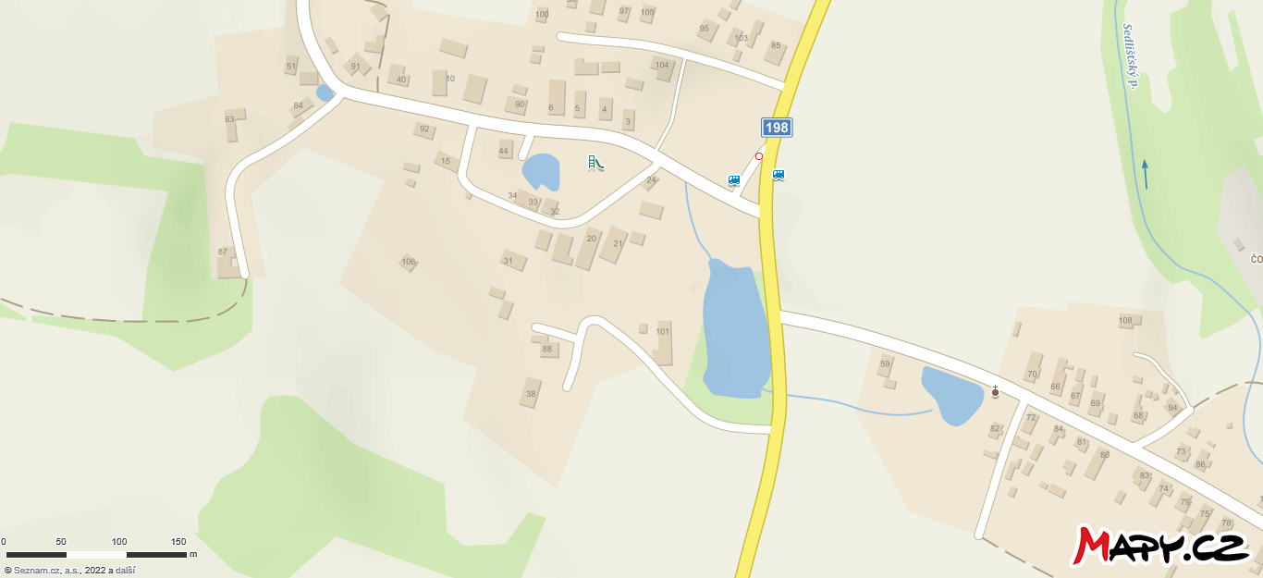
ÚŠAVA
Úšava: 1- rybník v obci - 15 m³, 2 - rybník u silnice č. 198 - 1500 m³.

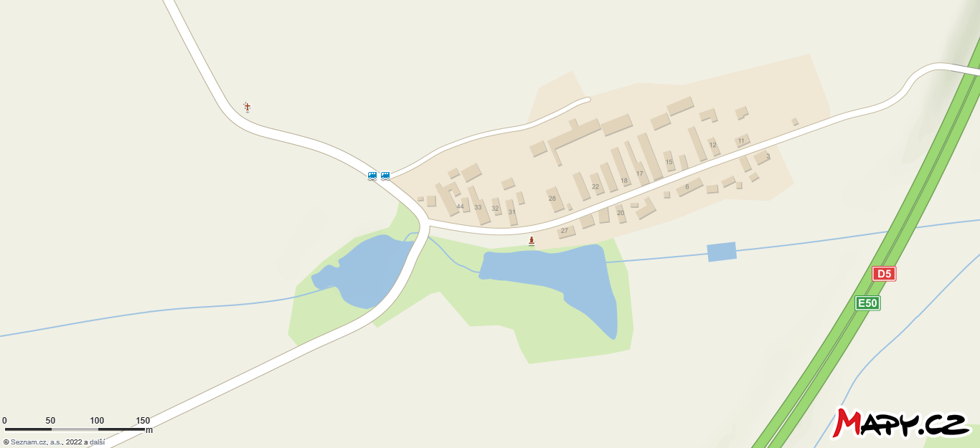Mchov: 1- rybník v obci - 3500 m³, 2 - rybník u silnice č. 19850 - 3000 m³.
MCHOV

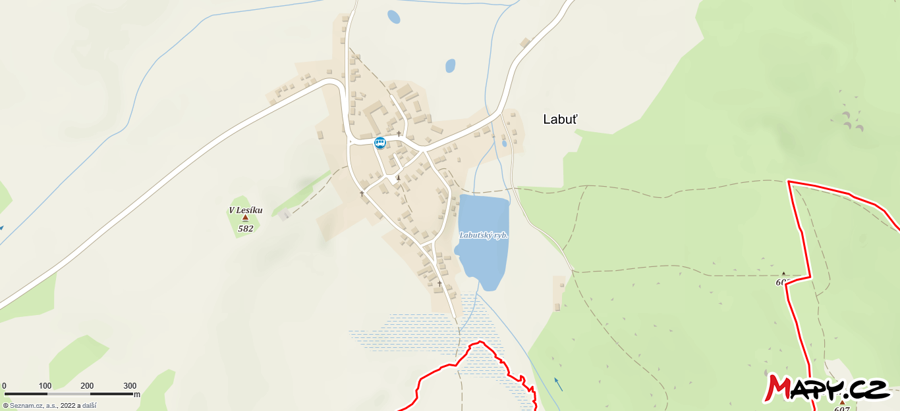
LABUŤ

Labuť: 1 - Labuťský rybník - 10000 m³.

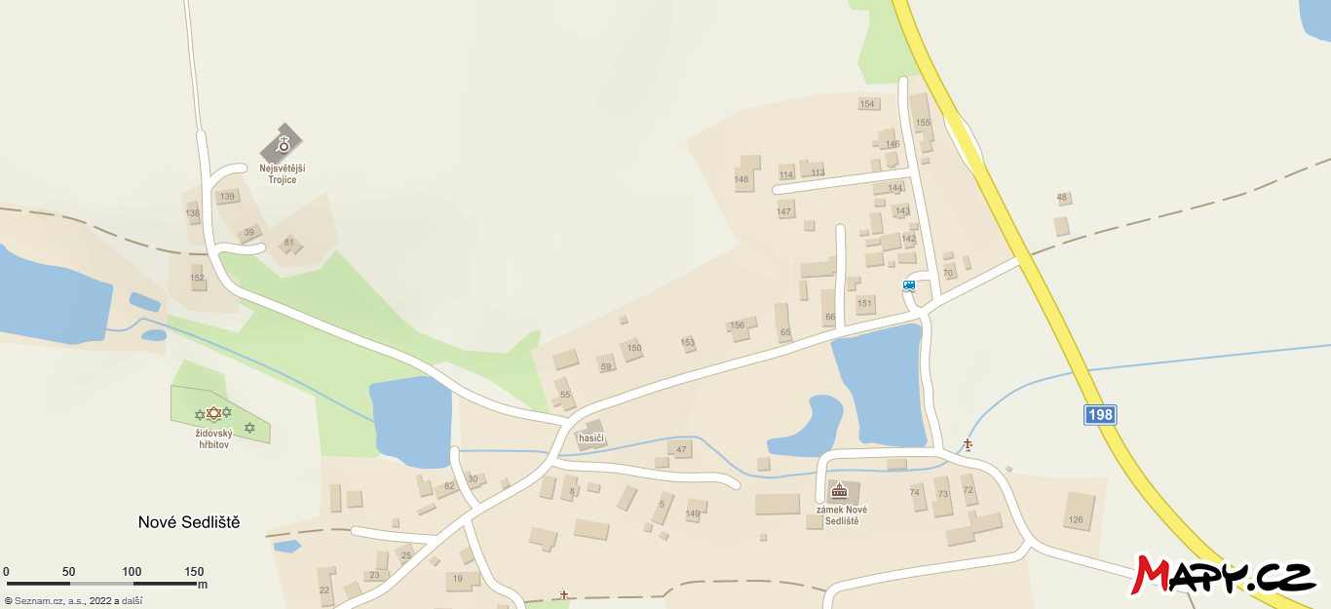Nové Sedliště: 1- rybník v obci - 3000 m³.
NOVÉ SEDLIŠTĚ

Vysvětlivky:

- stanoviště pro čerpání vody automobilovými stříkačkami,
- stanoviště pro čerpání vody mobilními stříkačkami,
- směr příjezdu k čerpacímu stanovišti.

§ 7 odst. 1 zákona o požární ochraně
Nařízení Plzeňského kraje č. 2/2002 ze dne 16. 4. 2002

